课程编号 1800440001（104）
得分 | 教师签名 | 批改日期
深 圳 大 学 实 验 报 告

课程名称： 大学物理实验（1）
实验名称： 多普勒测音速
学 院： 人工智能学院
指导教师： 朱德志
报 告 人： 罗梓心 组 号： 22
学 号: 2025681126 实验地点: 204A
实验时间： 2026 年 5 月 7 日
提交时间： 2026 年 5 月 12 日

- 实验目的

- 了解声速的多普勒效应，并测声速。
- 了解相位法原理，并测声速。

- 实验原理

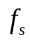
- 用多普勒效应测声速
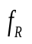
波源的频率 是单位时间内波源振动的次数或发出的“完整波’的个数;
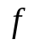
观察者接受到的频率 是观察者在单位时间内接受到的振动数或完整波的个数;
波的频率 单位时间通过某一点的完整波的个数；
当波源和观测者之间无相对运动时: = =
当波源和观测者之间有相对运动时:
v_{s}表示波源相对于媒质的运动速度；
v_{R}表示观察者相对于媒质的运动速度；
u表示波速，单位时间内相位传播的速度；
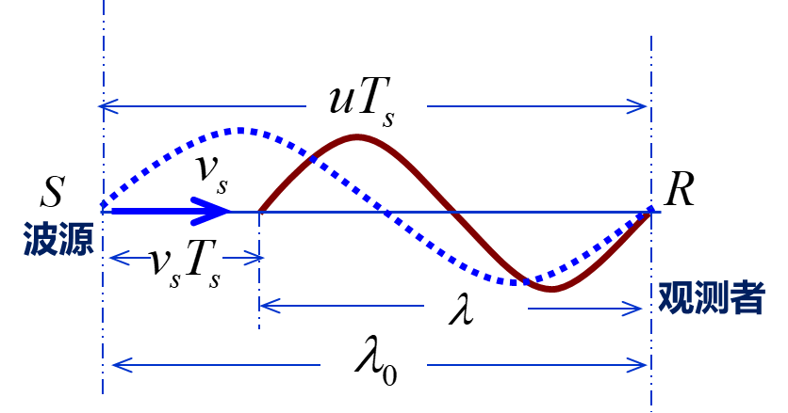
- 情况1：相对媒质观测者不动，波源运动
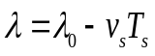
图1 波源运动向观测者
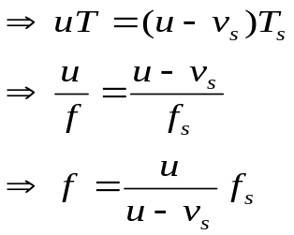
如图1所示可得：

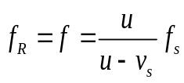
则：相互靠近，频率升高
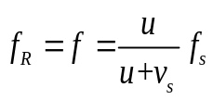
相互远离，频率降低

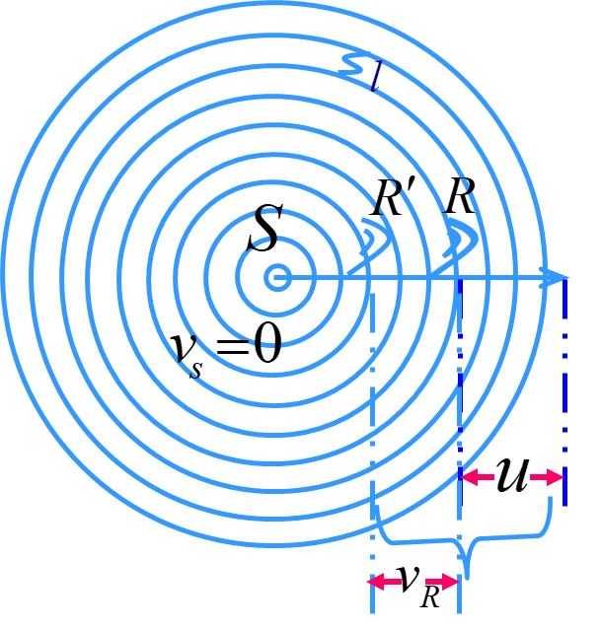
- 情况2：相对于媒质，波源不动，观察者以速度VR运动
图2 观测者运动向波源
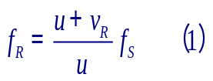
因波源不动，波的频率 f 等于波源的频率 f_{S}
由图2，同理可得：观测者向波源运动
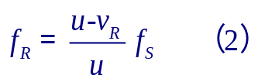
观测者远离波源运动

实验中，固定波源，让接收端以速度V_{R}靠近或者远离波源，用频率计测量波源的频率f_{s}和接收端接受的频率f_{R}, 就可以用公式测量出声速u。

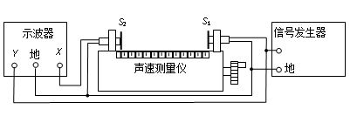
- 相位法测声速原理

图3 相位法装置原理图
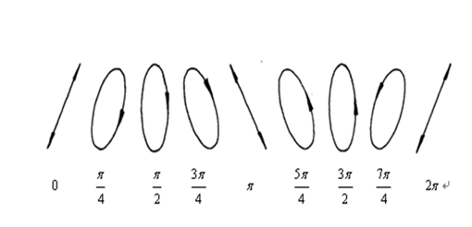

图4 李萨如图
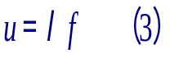
实验中，示波器的两个通道分别接入波源S2、接收端S1的频率信号，用X-Y模式让两个信号叠加形成李萨如图形，如图3，移动接收端S1，当图形从2、4象限的直线经历如图4所示的图形再次变成2、4象限的直线时，相位变化了2π，说明S1移动了一个波长。实验中给定频率，波长测出，用下式可以测量声速：
相位法测声速公式：

- 实验仪器

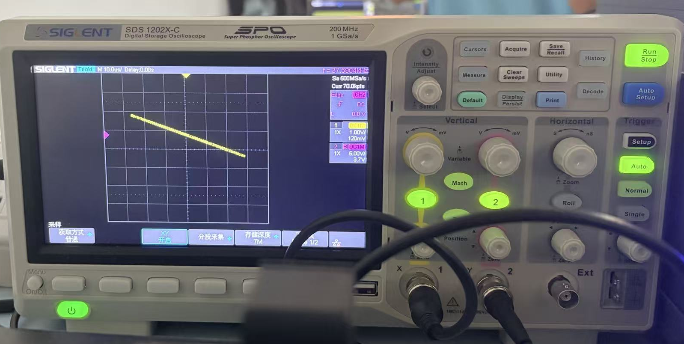
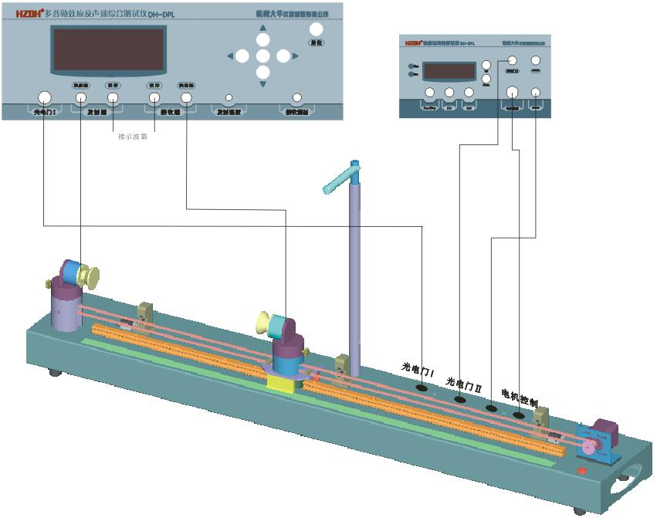
多普勒效应及声速综合实验仪，多普勒效应及声速综合测试仪，智能运动控制系统，示波器，导线若干
图5 实验仪器及接线图 图6 示波器

1、功率信号源
a信号频率：20kHz~50kHz，步进值10Hz，频率稳定度：<0.1Hz；
b最大输出电压：连续波＞4Vp-p，脉冲波＞7Vp-p；
c脉冲波宽度：75μs，周期：30ms；
2、智能运动控制系统参数：
a步进电机：供电电压2.77V，额定电流1.68A，最大转矩4.4kg·cm；
b运动速度：直线匀速运动0.059～0.475m/s可调，误差±0.002m/s；
c 最小步进距离L设定范围：0.05～0.3mm；
d 运行距离D显示范围：匀速运动模式0～999.99mm，误差±2L；
3、系统测频精度：±1Hz；
4、系统测速精度：±0.002m/s；
5、相位法以及多普勒效应法测量声速精度：<3%；
6、换能器谐振频率：37±2kHz；

- 实验内容与步骤

4.1多普勒效应测声速

换能器谐振频f=37590Hz附近
  - 按图（3）接线。
  - 接受换能器移动到导轨最右端；把试验仪超声波发射强度和接受增益调到最大。
  - 进入“多普勒效应实验”子菜单，切换到“设置源频率”后，按“->”“<-”键增减信号频率，一次变化10Hz；用示波器观察接收换能器波形的幅度是否达到最大值，该值对应的超声波频率即为换能器的谐振频率。
  - 切换到“瞬时测量”，设定小车速度，使小车在限位区间内正或反运行，记下测量频率和源频率之差Δf正和Δf反，以及智能运动控制系统给出的小车速度Vr。
  - 数据记录与处理

4.2 相位法测声速步骤

换能器谐振频率f=37730Hz附近
实验步骤：
  - 按照例1的实验步骤1~4进行操作，使调谐成功。
  - 切换到“多普勒效应实验”画面进行实验，关闭导轨电源。
  - 数据记录与处理。将示波器打到“X-Y”方式，手动转动步进电机上的滚花帽使载接收换能器的小车缓慢移动，同方向连续记录李萨如图显示一条斜线时小车的位置。

五、数据处理
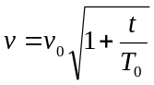
由公式 和2026年5月7号平均气温25℃可得：

当天理论声速为：V = 346.6 m/s
1．多普勒效应测声速
VR(m/s) | Δf正(Hz) | Δf反(Hz) | Δf=(Δf_{正}+Δf_{反})/2 | V=f×Vr/Δf(m/s)
0.059 | 6 | 7 | 6.5 | 341.20
0.087 | 9 | 10 | 9.5 | 344.24
0.115 | 13 | 12 | 12.5 | 345.83
0.142 | 15 | 16 | 15.5 | 344.37
0.168 | 19 | 19 | 19 | 332.37
可得声速平均值为：
V=（341.20+344.24+345.83+344.37+332.37​ ）/5 = 341.60 m/s
百分比误差：
|341.60-346.6|/346.6 * 100 % = 1.44 %

- 相位法测声速
源频率：f = 37590 HZ
L₁ | L₂ | L₃ | L₄ | L₅ | L₆
45.0.15 | 44.100 | 43.160 | 42.250 | 41.325 | 40.415
L₇ | L₈ | L₉ | L₁₀ | L₁₁ | L₁₂
39.500 | 38.480 | 37.645 | 36.700 | 35.730 | 34.815


波长平均值： =（1.8383+1.8733+1.8383+1.8500+1.8650+1.8667​）/12≈0.92765 cm = 0.0092765 m
由 v=λ*f 得：
声速V = 348.70 m/s
百分比误差：
|348.70-346.6|/346.6 * 100 % = 0.606 %

六、结果陈述
1．多普勒效应测声速
V = 341.60 m/s
百分比误差：1.44 %
2.相位法测声速
V = 348.70 m/s
百分比误差：0.606 %

七、思考题
a.分析压电陶瓷换能器的工作原理

压电陶瓷换能器的核心原理是压电效应，分为正压电效应和逆压电效应两种：

- 逆压电效应（发射声波）
给压电陶瓷材料施加与固有频率一致的交变电压时，材料会因内部电畴的定向运动产生周期性的机械形变（伸长 / 缩短），从而带动周围介质振动，向外辐射声波（本实验中为超声波）。
为提高发射效率，换能器通常工作在共振状态：当外加交变电压的频率与换能器的固有机械频率相同时，会产生共振，此时振幅最大，声波辐射效率最高。

- 正压电效应（接收声波）
当声波（机械振动）作用于压电陶瓷换能器的接收端时，材料会因受到周期性的压力 / 拉力而发生形变，内部会产生交变的电荷，在两端形成交变电压信号。该信号的频率与入射声波的频率一致，强度与声波振幅成正比，从而实现声信号到电信号的转换。

b.实验中如何测量压电陶瓷的共振频率

- 粗扫：
快速调整发生器的频率，找到示波器波形幅度最大的大致频率区间

- 细调：
在粗扫找到的峰值附近，缓慢微调信号发生器的频率，同时密切观察示波器波形的幅度变化，直到波形幅度达到最大值。
此时信号发生器显示的频率，就是该压电陶瓷换能器的共振频率。

- 验证：
轻微移动接收换能器，重复上述频率调节步骤，观察信号幅度峰值是否仍出现在同一频率附近。若始终在同一频率附近达到最大，可进一步确认该频率为共振频率。

指导教师批阅意见

成绩评定

预习  （20分） | 操作及记录  （40分） | 数据处理与结果陈述（30分） | 思考题  （10分） | 报告整体  印 象 | 总分

注：正文统一用5号字，标题可大一号，图表名可小一号；
原始数据记录表需单独起页（表格自拟，作为预习报告评分的一部分），提交报告时附在最后；

原始数据记录表
组号 22 姓名 罗梓心

